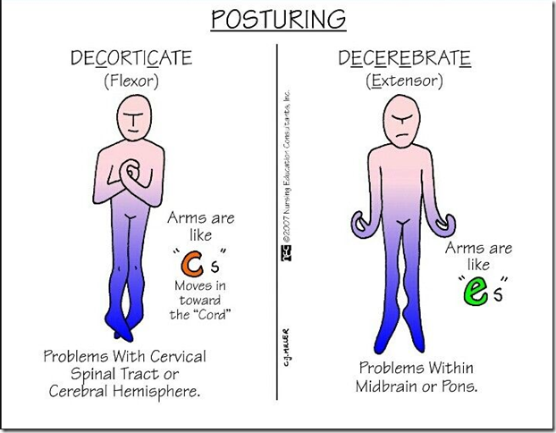

DECORTICATION

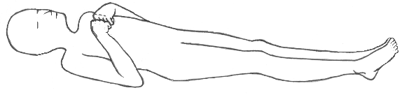

Rigidité en flexion des bras et en extension des jambes
(les poings sont serrés, les poignets et les doigts repliés)

MECANISME:
La « rigidité de décortication » est causée lors d’une atteinte des motoneurones supérieurs de la capsule interne atteinte cortico-spinale cérébrale au-dessus des noyaux rouges du mésencéphale

ETIOLOGIES :
- Hémorragie intracrânienne
- HTI
- Tumeur cérébrale
- Encéphalopathie hépatique

DECEREBRATION
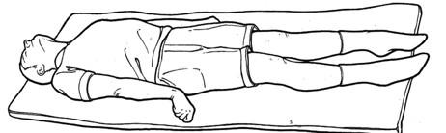
Rigidité en extention des extrémités des membres supérieures et des jambes
(avec pronation des avant bras).

MECANISME :
Lésion au niveau du cortex (mésencéphale ou « midbrain ») qui entraine une déconnexion du cerveau perte de l’influence inhibitrice du cerveau sur la motricité périphérique Certains groupes musculaires sont maintenant uniquement stimulés par neurones motrices de la moelle sans aucune limitation Le sujet aura des contractures « très dures » en extension maximale des 4 membres empêchant toute mobilisation C’est la « rigidité de décérébration ».

ANATOMIE

